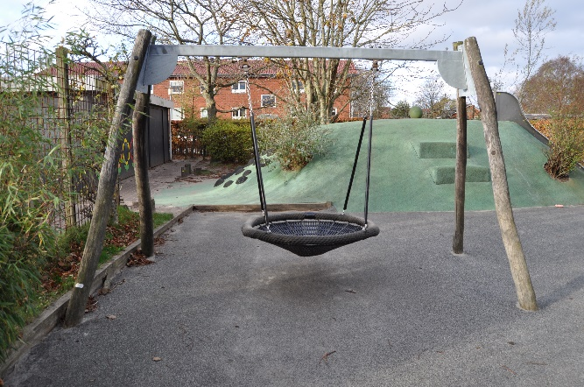
Risikovurdering ift. fuglerede på legeplads november 2022

Ved inspektion af legeplads 17.11.2022:
Preben Niels Hansen fra Esbjerg Kommune lavede legepladstilsyn torsdag den 17.11.2022 af legepladsen hos Grønnegården daginstitution, Grønnegade 58C, 6700 Esbjerg.

Risiko vurdering:
Det blev påtalt at fugleredens befæstningselementer havde et slog/var løs, elementet kræves udskiftet.
DS/EN 1176-7 punkt 8.2.7 a) Korrigerende vedligeholdelse: Vedligeholdelsen bør omfatte foranstaltninger til afhjælpning af fejl eller genetablering af nødvendigt sikkerhedsniveau for legepladsredskabet og underlag.

Jeg vurderer at risikoen for ulykker er lav, idet befæstelseselementerne er sikret med en sikkerhedskæde, som vil holde fuglereden på plads ved evt. skade/brist i befæstningselementet. Slog i befæstningselementet vil ikke have betydning for børnenes leg på gyngen.
Der er bestilt nye reservedele, og befæstningselementerne vil blive udskiftet senet den 17.12.22.

Udarbejdet af 6.12. 2022 af:

Betina Smedegaard
Leder af Grønnegården daginstitution

